CEIC数据库

一站式助力用户获取及时、精准、值得信赖的经济数据。

CEIC介绍

CEIC成立于1992 年，由经济学家和分析师组成，提供有关世界发达经济和发展中经济的广泛、精确的信息。当前我们已经成为世界各地经济学家、分析师、投资者、企业、院校以及投资机构研究宏观经济的首选。

数据库覆盖210多个国家与地区的超过800万条时间序列数据，CEIC 有超过2500家数据来源，如，官方统计机构：国家统计局、国际货币基金组织、世界银行、经济合作与发展组织等；行业协会：世界钢铁协会，全球半导体联盟；金融信息提供商：道琼斯、标准普尔等。

CEIC优势

- 全面性
CEIC收集210多个国家与地区的超过800万条时间序列数据。CEIC提供全球数据库、世界趋势数据库以及国家深度数据库。
- 精准性
CEIC专注于确保数据库中的每条数据的质量、及时性和精确性，我们对收集的信息均进行严格的质量控制。
- 及时性
CEIC世界各地的专家团队几乎全天为您捕捉及时的数据信息。高优先级数据在发布源公布数据之后的最快时间内完成更新。
- 易用性
CEIC数据库平台CDMNext允许用户轻松快速访问数据、完成制图、链接到电子数据表。CDMNext无需安装，仅使用浏览器，即可轻松访问。
- 专业的客户服务
我们在多个国家设立经过严格培训的客户服务团队，通过电话或电子邮件5*24小时为您答疑解惑。

CEIC产品介绍

- 全球数据库

CEIC全球数据库已经成为行业内分析新兴市场和发达市场的重要参考，数据覆盖中国、美国、欧盟、英国、日本、巴西等210多个国家和地区的超过500万条时间序列数据。

- 涵盖超过500万条时间序列数据
- 18个宏观经济部门
- 14个行业
- 区域与城市数据

  - 世界趋势数据库

作为基准数据和参考数据的切入点，CEIC 世界趋势数据库为您提供关于众多发展中国家和发达国家宏观经济趋势的有力、深入和准确的数据。在数据库中，全球经济监测（GEM）和东盟经济监测提供了一系列拥有扩展历史的与详细方法论说明的标准化数据，用户可以快速比较以及分析长、短期的各种经济因素。
数据集包含关键指标，例如GDP、IPI、FDI 和CPI。世界趋势数据库还提供了区域性的汇总数据、综合预测、Markit PMI 重点数据、商品数据和市场情绪指标。数据库包含超过50万条时间序列数据。

  - 国家深度数据库

中国经济数据库
中国经济数据库始终以高质量与及时性著称，数据库拥有约70万条时间序列数据，其中部分数据最早时间节点可追溯至 1949 年。CEIC数据团队凭借其专业和经验对数据进行收集与处理加工，不断提升中国经济数据库的可用性与覆盖范围，助力各类用户快速分析经济与行业动态，并对未来趋势做出精准判断。
中国经济数据库覆盖超过700多个数据源，包括官方机构、各行业协会以及知名企业。其中区域宏观数据覆盖省、市、并细化到县级区域。近年来中国经济数据库在高频另类数据领域持续探索，竭力为用户呈现更丰富、优质的数据指标。
中国经济数据库支持中、英文两个版本，均可以在线通过数据库平台 CDMNext 轻松访问。

- 涵盖约70万条时间序列数据
- 18个宏观经济部门
- 21个热门行业
- 深度覆盖30多个省级行政区，330多个地级行政区，以及超过2000个县级区域

俄罗斯经济数据库

涵盖超过23万条时间序列数据，其中80% 的原始数据是从与CEIC 有独家合作关系的俄罗斯本土权威发布机构获得，是研究俄罗斯经济的无与伦比的双语资源，它以一系列难以获得的数据帮助您深度透析俄罗斯经济。

印度经济数据库

涵盖超过51万条时间序列数据。印度经济数据库中最早的历史数据可以追溯至1951 年，它提供了不同维度的全国与区域的经济数据。通过我们与印度本地主要数据发布机构建立的密切合作关系，用户可以通过数据库获取关于印度经济详细、及时与可靠的第一手信息。

巴西经济数据库

巴西经济数据库拥有约90万条时间序列数据，为您展现全面的巴西当前形势。数据库中包含经济、政治、社会与金融环境等数据资源，帮助您做出快速以及准确的评估。无论是产业研究还是投资，都可以在CEIC 巴西经济数据库中找到答案。

作为能源供应国、制造商国和主要新兴市场国家，巴西已经一跃成为当今世界主要的经济体之一。CEIC 巴西经济数据库帮助用户挖掘巴西——这个新兴市场的各种深度信息。

印尼经济数据库

约50万条时间序列数据，印尼经济数据库提供任何您想知道的有关印尼经济的信息。印尼经济数据库在统计种类和数量上拥有空前的规模，帮助您揭示有关印尼经济的驱动力。

印尼经济数据库包含很多难以获得的珍贵数据，我们与印尼权威数据发布机构有着独家的合作关系。CEIC 是唯一将当地众多数据电子化的经济数据库。数据库中60% 的原始数据是印尼语，经翻译成英语后提供给全球的专业人士使用。

CEIC数据平台——CDMNext操作简介
CDMNext 是CEIC新一代升级版网页数据平台，基于通用数据提取工具，帮助用户以创建数据模板的形式快速完成数据分析，并提供便捷访问 CEIC 数据库的渠道。
CDMNext传递了全新理念，融合数据搜索、高级制图、数据转换、数据提取、数据整合、数据管理、数据协同和数据互动等多种功能，致力于提升用户体验，仅通过简单步骤，就能完成工作。

登录CDMNext

CEIC数据库网络版CDMNext的登录网址为：https://insights.ceicdata.com（建议收藏夹保存）
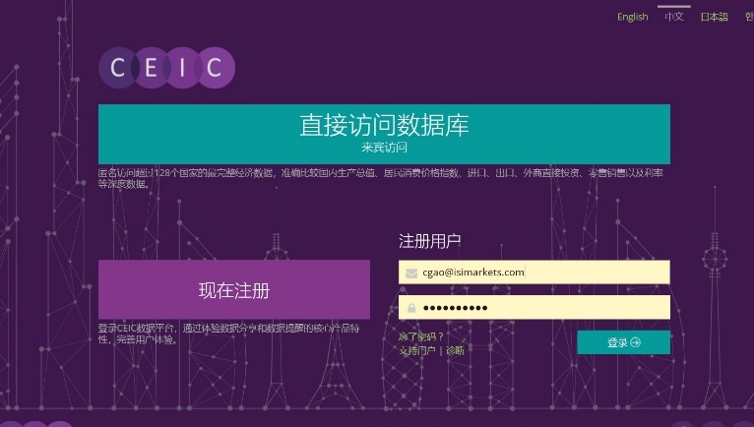
访客模式：
IP 认证用户可以在无需注册登录的情况下，直接使用“来宾访问”模式，访问功能不完全开放的数据平台，获取订阅数据。
注册用户登录：
使用注册邮箱与密码登录CDMNext。如忘记密码，点击“忘了密码”可进行密码重置，也可通过点击“忘记密码”—>“忘记用户名”找回用户名。

CDMNext个人设置
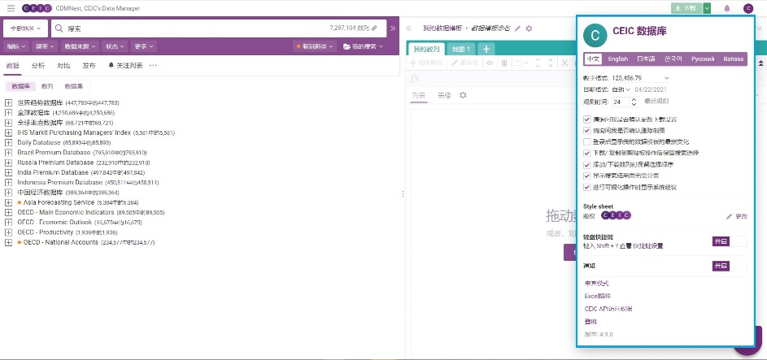
一般设置：
- 成功登录CEIC数据库平台CDMNext，点击右上方用户名首字母（绿色圆圈）即可进行界面语言、个人资料等个性化设置；
- 界面语言支持：简体中文、英语、日语、韩语、俄语与印尼语；
- 键盘快捷键设置在开启时也可以使用。

CDMNext 主页

登录CDMNext后，CDMNext默认主页展示全部数据库界面，用户可自行查找所需数据，并查看CEIC出品的数据模板以及分析报告。
左侧面板为数据和数据模板搜索栏，用户可输入关键词查找所需内容，数据搜索结果将按数据、分析、对比、发布和关注列表等不同标签显示。
搜索框位于CDMNext主界面的中心位置，用户可以输入需要查找的关键词搜索数据与数据模板。如需搜索多个关键字，可使用空格将其分隔，以确保搜索结果的精准度。
可点击搜索栏左边的“全部地区”选项，利用区域筛选器来根据地理位置缩小搜索范围。
其他多维筛选器是由CEIC数据库结构定义的第一级和第二级经济指标、频率、来源、状态等。
“更多”选项包含更多筛选条件，例如单位、只搜索数列名称、新数列/关键数列、以及有关重置/停止更新数列的建议。通过“区域聚焦”可以定位至某个或者某几个数据库。
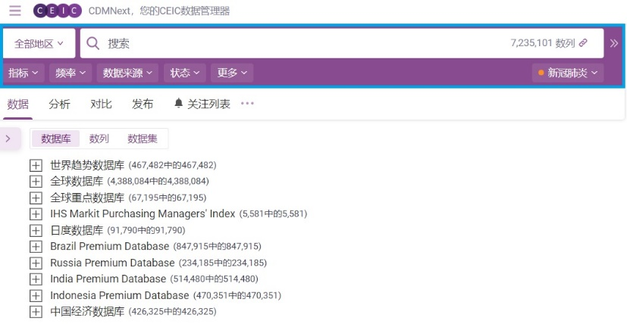

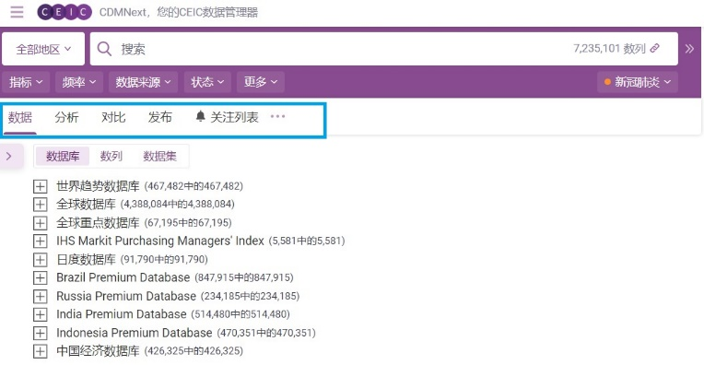
搜索栏下方提供多种浏览模式，方便用户整合搜索结果：
- 数据 : 访问完整的CEIC数据库、单独数列和数据集
- 分析 : 访问所有CEIC数据模板与分析、EMIS洞察报告以及其它第三方报告
- 对比 : 特定指标的跨国家/地区比较
- 发布 : 数列发布时间表
- 关注列表 : 查看选定数列的最新动态和通知管理

如需自定义以上栏目，请单击“…”标识，设置各个标签的显示顺序。

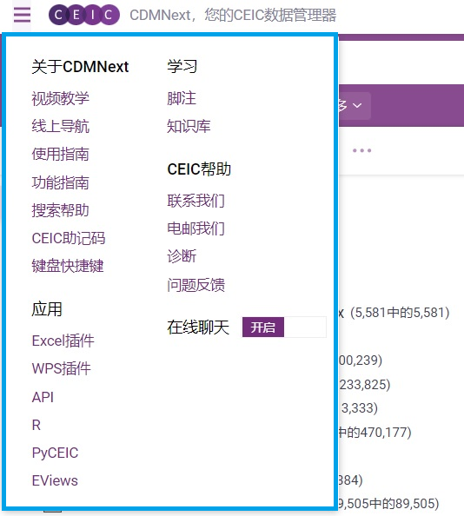
其他功能与信息
点击CDMNext左上角CEIC Logo左侧的图标，即可看到与使用相关的视频教学、搜索帮助、CEIC助记码、键盘快捷键与CEIC帮助等。
通过“学习”可以查看相关数据的脚注（指标解释）。
点击“应用”下载CDMNext Excel插件，用户可选择Microsoft Windows版本和Office版本，下载最新CDMNext插件。
“在线聊天”功能开启之后，用户可在第一时间通过实时聊天功能联系CEIC客服专家，解决在使用过程中遇到的问题。此功能开启后， 将会悬浮在主界面中，点击即可联系CEIC客服。

联系我们

如果在使用数据库的过程中遇到任何问题，请以如下方式与我们取得联系：
- 电话：400 820 9570
- 邮件：helpdesk@ceicdata.com
- 即时通讯应用：在CDMNext中可以通过“在线聊天”随时咨询所遇到的问题

